# Лабораторна робота №7. Робота з графічними функціями на PHP

**Мета роботи:** Створити PHP-програму, яка створювала б зображення з прогнозом погоди для заданого міста. Створити веб-сторінку з декількома такими зображеннями для різних міст. Додати сторінку на свій сайт і поставити на неї посилання з головної сторінки сайту. Оцінка за виконану роботу може бути підвищена за умови гарного оформлення веб-сторінки.

# Порядок виконання роботи:

1. Візьміть за основу текст вашої програми, написаної для лабораторної роботи №4. Напишіть програму pogoda.php, в яку методом GET передаватиметься номер міста і яка буде виводити на екран приблизно ось таке зображення:

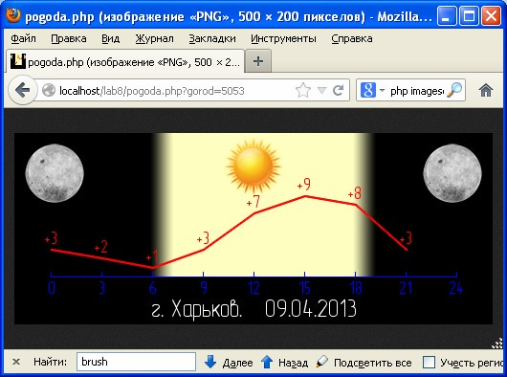

Рисунок 1 – Результат роботи програми для міста 5053 (Харків)

Для іншого міста (зверніть увагу на командний рядок) програма буде виводити інший малюнок:

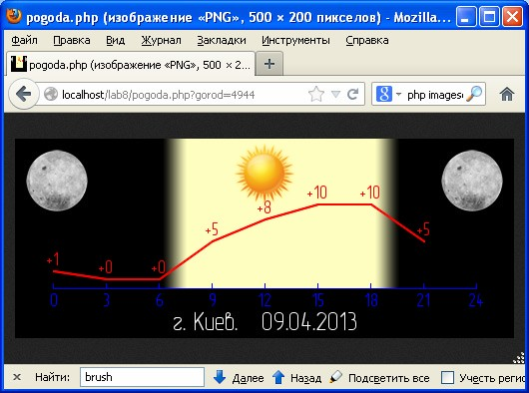

Рисунок 2 – Результат роботи програми для міста 4944 (Київ)

Для оформлення програми можете скористатися файлами, доданими до лабораторної роботи: sun_sm.png, moon_sm.png, left.png, center.png та right.png:





Рисунок 3 – Заготовки для PHP-програми

Можете використовувати інші зображення, підготовлені самостійно. Також до лабораторної роботи додається файл зі шрифтом gost_a.ttf, але можете використовувати і будь-який інший шрифт.

Зверніть увагу, що світло-жовтим фоном на малюнку програма виділяє світлу пору доби, початок і кінець якого визначалися в попередній лабораторній роботі.

1. Створіть веб-сторінку, де б виводилися малюнки прогнозів погоди для міст Київ, Харків, Донецьк, Дніпропетровськ, Москва, Тампере, Лондон, Барселона:

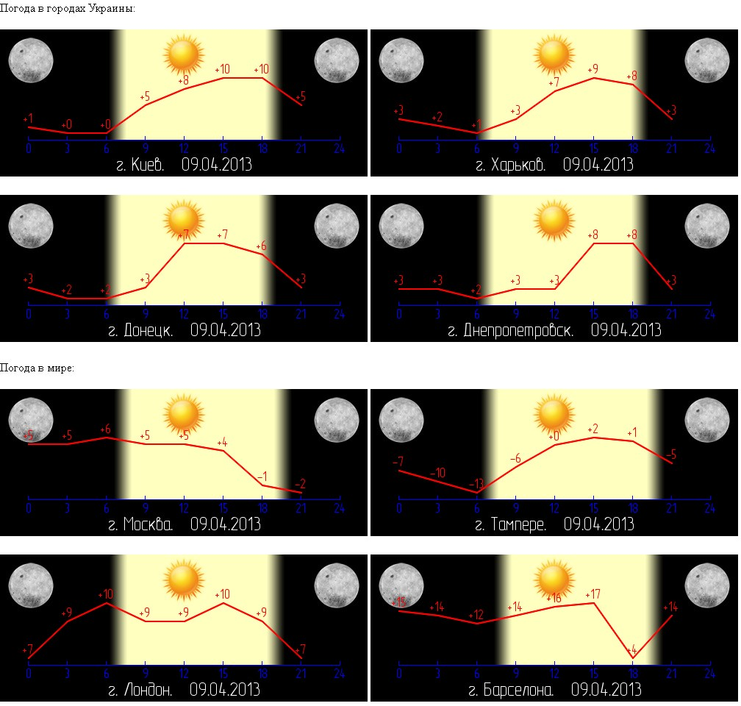

Рисунок 4 – Результат завантаження в браузері веб-сторінки з прогнозами міст

Текст веб-сторінки може виглядати приблизно так:

<html>

<body>

Погода в містах України:<br><br>

<img src="pogoda.php?gorod=4944">

<img src="pogoda.php?gorod=5053"><br><br>

<img src="pogoda.php?gorod=5080">

<img src="pogoda.php?gorod=5077"><br><br>

Погода у світі:<br><br>

<img src="pogoda.php?gorod=4368">

<img src="pogoda.php?gorod=471"><br><br>

<img src="pogoda.php?gorod=744">

<img src="pogoda.php?gorod=1948"><br><br>

</body>

# Методичні вказівки:

В якості основи для створення зображення засобами PHP використовуйте наступний код:

<?php

// створюємо зображення 500x200 пікселів

$im = imagecreatetruecolor(500, 200);

// чорний та синій колір

$black = imagecolorallocate($im, 0x00, 0x00, 0x00);

$blue = imagecolorallocate($im, 0x00, 0xFF, 0x00);

// заливаємо зображення чорним кольором

imagefilledrectangle($im, 0, 0, 499, 199, $black);

// ім'я файлу шрифта

$font_file = 'gost_a.ttf';

// виводимо текст на зображення

imagefttext($im, 20, 0, 82, 55, $black, $font_file, 'Hello world!');

// необхідні “магічні” дії, щоб завершити створення зображення

header('Content-Type: image/png'); imagepng($im);

imagedestroy($im);

?>

Передані в програму дані методом "GET" беріть зі службового масиву $_GET: $city = $_GET[‘gorod’];

Завантажити зображення з файлу можна функцією imagecreatefrompng().

Помістити завантажене з файлу зображення на створене в програмі зображення можна функцією imagecopy().

Якщо при копіюванні зображення його потрібно розтягнути, то для цього зручно

скористатися функцією imagecopyresized().

Щоб намалювати на зображенні лінію, скористайтеся функцією imageline().

Щоб лінії не виглядали ступінчастими, встановіть режим малювання ліній з антіалайзінгом: imageantialias($im, true);

Щоб дізнатися ширину тексту (це знадобиться Вам, щоб його відцентрувати),

скористайтеся функцією imagettfbbox().

За допомогою Інтернету самостійно вивчіть ці функції (почитайте їх опис і подивіться приклади використання).